Erbrecht

AGENDA:
1.Was ist das Erbrecht?
2.Wann und welche gelten Regelungen gelten beim Erbrecht?
3.Erbrecht Regelungen.
4.Besondernheiten beim Erbrecht
5. Erbschaftssteuer Freibetrag
6. Was versteht man unter einem Erblasser?
7. Erbvertrag
8. Was genau ist ein Erbvertrag?
9. Wo ist der Unterschied zwischen einem Erbvertrag und einem Testament?
10. Was ist eine Erbengemeinschaft?
11. Was muss im Rahmen der Testierfähigkeit beachtet werden?

- Der Begriff „ das Erbrecht“.
- Rechtliche Regelungen
- Begriffe
- Erbfolge
- Testament
- Erbvertrag
- Pflichtteil
- Erbschein
- Besonderheiten beim Erbrecht
- Erbschaftssteuer Freibetrag
- Erblasser
- Erbvertrag und Testament – Unterschiede
- Erbengemeinschaft
- Testierfähigkeit
- Zusammenfassung

Der Begriff „ das Erbrecht
1.Was ist das Erbrecht?
Das Erbrecht ist eine Sammlung von Gesetzen im Bürgerlichen Gesetzbuch
Im Erbrecht ist Erbfolge und Nachlassbestimmung genau festgelegt
Wie ein Testament zu verfassen ist, wird im Erbrecht ebenfalls geregelt
Das Erbschaftsrecht entscheidet auch, wer zu den Erben gehört, liegt kein Testament vor.

Rechtliche Regelungen
2. Wann gelten welche Regelungen beim Erbrecht?
Im Falle des Todes einer Person, muss entschieden werden, wie das Vermögen und der gesamte Nachlass auf die Erben verteilt wird. Sollte kein Testament hinterlassen worden sein, tritt das klar geregelte Erbrecht in Kraft, welches auch die Erbfolge beinhaltet und weitere wichtige Punkte klar voneinander abgrenzt. Das Erbschaftsrecht im Bürgerlichen Gesetzbuch verankert und in mehrere Abschnitte eingeteilt.
3. Erbrecht Regelungen

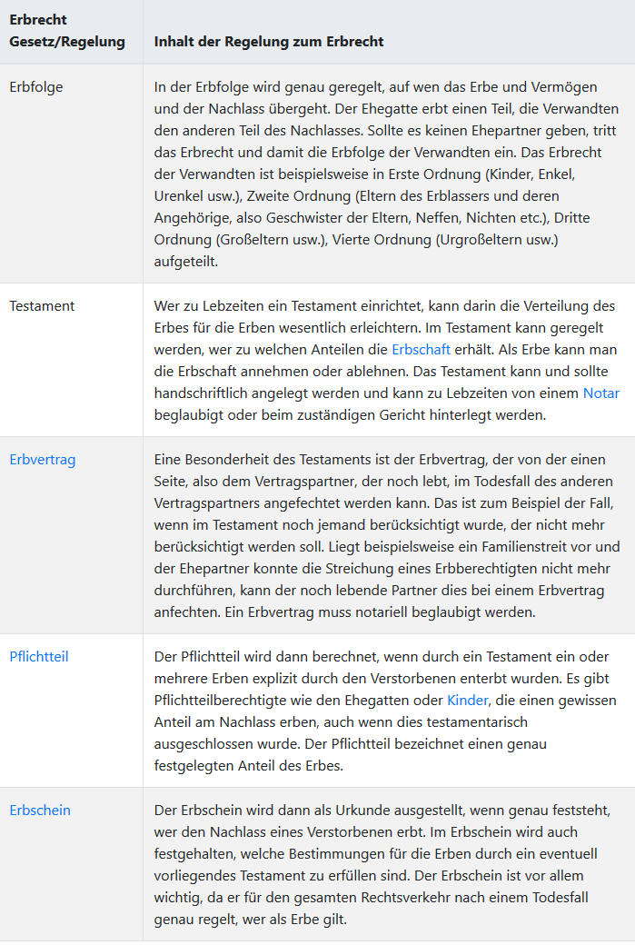

4.Besonderheiten beim Erbrecht
Natürlich gibt es sehr viele verschiedene Einzelfälle wenn es dazu kommt, den Nachlass eines Verstorbenen zu verwalten oder die Erben zu bestimmen wenn kein Testament vorliegt. Aber auch wenn ein Testament vorliegt, kann es zu verschiedenen Situationen kommen. Hier greifen ebenfalls wichtige Bestimmungen, die im Erbrecht genau festgelegt sind.
Als Pflichtteil wird der Teil eines Erbes bezeichnet, der einer Person zusteht, auch wenn diese durch ein Testament enterbt wurde. Der Pflichtteil muss natürlich von der jeweiligen Person geltend gemacht werden. Grundsätzlich zu einem Pflichtteil berechtigt sind nur Ehegatten, Kinder und Eltern (sollten keine Kinder vorhanden sein) des Erblassers.
Auch ein Unternehmen kann vererbt werden, dazu wird ein Betriebsvermögen berechnet, das in den Besitz des Erben übergeht. Da diese Berechnung und die Feststellung der Erben bei einer Unternehmensnachfolge sehr kompliziert ist, wird empfohlen, die Unternehmensnachfolge schon zu Lebzeiten zu regeln. Dazu gehört nicht nur die Erstellung eines Testaments, sondern am Besten schon die Übergabe des Unternehmens an den Nachfolger.
Im Erbschaftsrecht ist verankert, dass es Fälle der Erbunwürdigkeit gibt. Diese treten ein, wenn der Erblasser vorsätzlich getötet wurde oder bei der Nachlassregelung Betrugsversuche vorliegen.
Erbschaftssteuer zahlt jeder, der ein Erbe antritt. Das Erbe kann Geld, ein Unternehmen oder eine Immobilie sein. Bei der Berechnung der Erbschaftsteuer kommt es auf die Höhe des Erbes und den Verwandtschaftsgrad an. Bei einem Erbe gibt es einen bestimmten Freibetrag, bis zu diesem Betrag muss keine Erbschaftsteuer gezahlt werden.
Die Erbschaftsteuer in Deutschland ist zusammen mit der Schenkungssteuer im ErbStG (Erbschaftsteuergesetz) geregelt.
Liegt den Hinterbliebenen kein Testament des Verstorbenen vor, kann beim zuständigen Nachlassgericht ein Erbschein angefragt werden.
5.Erbschaftssteuer Freibetrag
In der folgenden Übersicht werden alle Steuerfreibeträge aufgeführt, die beim Antritt eines Erbes gelten sowie die entsprechende Erbschaftssteuerklasse, nach der sich der Erbschaftsteuersatz richtet.

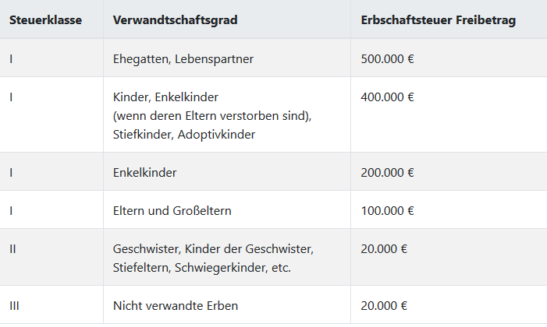
Ein Erbschaftssteuer Freibetrag bestimmt die Höhe, ab der überhaupt Steuern für ein Erbe gezahlt werden müssen. Je nachdem, in welchem Verhältnis man zu dem Erblasser (die Person, die das Erbe hinterlässt) gestanden hat, gilt ein anderer Steuerfreibetrag bei der Erbschaftssteuer. Der Verwandtschaftsgrad bestimmt zusätzlich eine Erbschaftssteuerklasse, in die man eingeordnet wird.
6.Was versteht man unter einem Erblasser?
Erblasser sind natürliche Personen, deren Nachlass nach ihrem Tod an andere Personen weitergegeben wird. Erblasser kann ein Elternteil oder ein Verwandter sein. Wurde ein entsprechendes Testament aufgesetzt, kommen als Erblasser jedoch auch Personen in Frage, zu denen der Erbe in keinem verwandschaftlichen Verhältnis gestanden hat.
7.Erbvertrag Und Testament
Wer seine Hinterlassenschaften regeln möchte, setzt hierfür in der Regel ein Testament auf.
Allerdings bietet das Bürgerliche Gesetzbuch (BGB) in § 1941 sowie in den §§ 2274 ff. noch eine andere Möglichkeit, um seine Angelegenheiten zu regeln: Den sogenannten Erbvertrag
8.Was genau ist ein Erbvertrag?
Der Vertrag wird zwischen dem Erblasser und mindestens einem Erben geschlossen. Er wird durch die Unterschriften beider (bzw. aller) Parteien bestätigt und muss notariell beglaubigt werden. Der Erblasser muss testierfähig und unbeschränkt geschäftsfähig sein, um einen solchen Vertrag aufsetzen zu dürfen.
Der Inhalt des Vertrags lässt sich nach drei Kategorien aufteilen:
- Erbeinsetzungen
- Vermächtnisse
- Auflagen bzw. Bedingungen für das Erbe
9.Wo ist der Unterschied zwischen einem Erbvertrag und einem Testament?
Ein Vertrag ist ein bindender Rechtsakt, der einseitig nicht widerrufen kann, falls es nicht eine entsprechende Klausel in dem Dokument gibt.
Ein Testament ist hingegen eine einseitig gesetzte Willenserklärung, die vom Erblasser jederzeit widerrufen werden kann.
Der Erbe bzw. die Erben erhalten durch den Erbvertrag also Sicherheit, denn sie haben eine Anwartschaft auf das hier festgelegte Erbe.
Der Erbvertrag bricht auch die gesetzliche Erbfolge. Ist der Erbvertrag einmal unterschrieben, kann der Erbe anders als beim Testament nicht mehr enterbt werden.
10.Was ist eine Erbengemeinschaft?
Der Begriff beschreibt den Fall, dass mehr als eine Person gemeinschaftlich die Hinterlassenschaft eines Verstorbenen antritt. Die Mitglieder der Gruppe werden als Miterben bezeichnet. Die Erbengemeinschaft ist damit der Gegenbegriff zum Alleinerben (vgl. § 2032 BGB). Mitglieder der Erbgemeinschaft sind alle Personen, die nach der gesetzlichen Erbfolge oder nach dem Testament als Erben bestimmt wurden. Dazu zählen nicht Personen, denen ein Pflichtteil des Erbes zusteht.
Eine Erbgemeinschaft entsteht z.B. dann, wenn der Verstorbene kein Testament hinterlassen hat, mehrere Hinterbliebene jedoch gleich nah mit ihm verwandt sind. Oder wenn testamentarisch festgehalten wurde, dass die Nachfahren oder engsten Verwandten alles zu gleichen Teilen erben sollen.
Die Erbengemeinschaft ist anfänglich zur gemeinschaftlichen Nutzung bzw. Verwaltung des Erbes verpflichtet. Das heißt: Allen gehört erst einmal alles, niemandem gehört etwas spezielles. Kein Mitglied der Gemeinschaft hat deshalb beispielsweise eine spezielle Verfügungsgewalt über einen bestimmten Teil des Erbes.
11.Was muss im Rahmen der Testierfähigkeit beachtet werden?
Die Pflichten des Erblassers bei der Errichtung seines Testaments sind in § 2247 BGB geregelt. Die Testierfähigkeit gilt als grundsätzliche Voraussetzung zur Errichtung eines Testaments.
Das vom Erblasser errichtete Testament muss aus einer von ihm eigenhändig geschriebenen Erklärung bestehen. Diese muss der Erblasser unterschreiben und mit Zeit und Ort der Niederschrift versehen. Sehr wichtig sind der Ort und die Zeit deshalb schon, weil das jeweils jüngere Testament das ältere aufhebt. Das Testament kann für ungültig erklärt werden, wenn ein Bestandteil des Vor- oder Zunamens, der Ort oder Zeitpunkt unklar ist oder fehlt. Die Uhrzeit kann den Vorgang abrunden.

Quellen:
https://www.steuerklassen.com/erbschaftssteuer/erbrecht/
SŁOWNIK

Wortschatz:
-das Erbrecht-prawo spadkowe
-die Erbfolge-kolejność dziedziczenia
-das Erbe-spadek
-der Erbe- spadkobierca
-der Erbvertrag-umowa o spadek
-der Pflichtteil-zachowek
-der Erbschein-stwierdzenie nabycia spadku
-der Erblasser-spadkodawca
-erben- (o)dziedziczyc cos po kims
-das Erbschaftsrecht- prawo spadowe
-der Ehegatte-małżonek
-Errichtung des Testaments-sporządzenie testamentu

